OPIŠI ŠTO VIDIŠ NA SLICI!

ZADATAK:

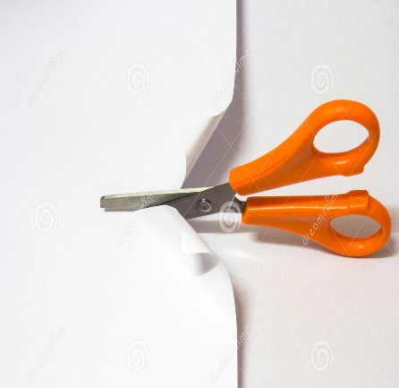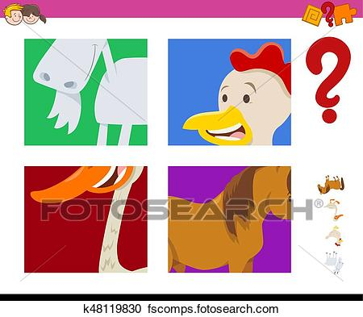
IZREŽI SLIČICE U PRILOGU I OPIŠI ŠTO VIDIŠ NA NJIMA.

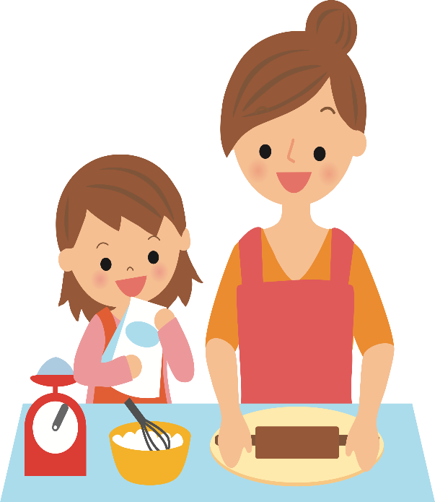
DJEVOJČICA POMAŽE MAMI LJUDI ŠEĆU

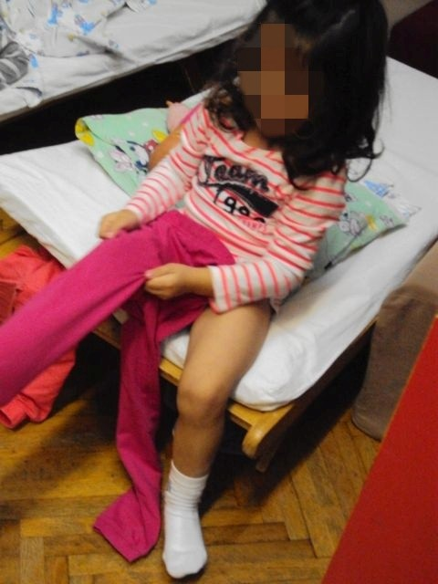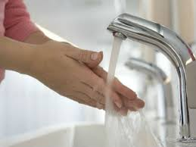
DJEVOJČICA SE OBLAČI ŽENA PERE RUKE

